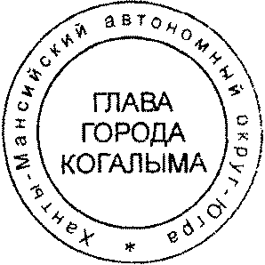
Приложение 14
к постановлению Администрации
города Когалыма
от 23.08.2019 №1848

Форма свода предложений
по результатам проведения публичных консультаций

В соответствии с пунктом 2.1. Порядка проведения оценки регулирующего воздействия проектов муниципальных нормативных правовых актов, экспертизы и ОФВ муниципальных нормативных правовых актов, затрагивающих вопросы осуществления предпринимательской и инвестиционной деятельности в городе Когалыме, утвержденного постановлением Администрации города Когалыма от _________ № ______, _________________________________________________
(наименование регулирующего органа или органа, осуществляющего
экспертизу муниципальных нормативных правовых актов и (или) оценку фактического воздействия)

в период с "____" ________ 20__ года по "____" ________ 20__ года проведены публичные консультации по __________________________________________
___________________________________________________________________
(информация о концепции (идее) предлагаемого правового регулирования, наименование (проекта) муниципального нормативного правового акта, нормативного правового акта, по которому проведены публичные консультации)

Извещения о проведении публичных консультаций были направлены:
1. _______________________________________________________________;
2. _______________________________________________________________;
3. ________________________________________________________________;
4. ________________________________________________________________;
5. _______________________________________________________________.

При проведении публичных консультаций получены отзывы от:
1. ________________________________________________________________;
2. ________________________________________________________________;
3. ________________________________________________________________;
4. ________________________________________________________________;
5. ________________________________________________________________.

Результаты публичных консультаций и позиция регулирующего органа (органа, осуществляющего экспертизу и (или) оценку фактического воздействия муниципальных нормативных правовых актов) отражены в таблице результатов публичных консультаций.
Таблица результатов публичных консультаций

Результаты публичных консультаций
Наименование субъекта публичных консультаций | Высказанное мнение (замечания и (или) предложения) | Позиция регулирующего органа или органа, осуществляющего экспертизу и (или) оценку фактического воздействия нормативных правовых актов (с обоснованием позиции)
Приложения:
1. Копии отзывов участников публичных консультаций;
2. Копии писем, направленных в адрес участников публичных консультаций о результатах рассмотрения их мнений.

